Инструкция по выполнению работы
Экзаменационная работа состоит из 30 заданий. На выполнение работы по географии отводится 2 часа (120 минут).
Работа содержит 17 заданий, в которых представлены варианты ответа. Ответ к таким заданиям записывается в виде одной цифры, которая соответствует номеру правильного ответа. Эту цифру запишите в поле ответа в тексте работы.
Работа содержит 3 задания, требующих записи ответа в виде слова или словосочетания, и 7 заданий, требующих записи ответа в виде числа или последовательности цифр. Для этих заданий ответ записывается в экзаменационной работе в отведённом для этого месте.
В случае записи неверного ответа зачеркните его и запишите рядом новый.
Работа содержит 3 задания (14, 20 и 23), на которые следует дать полный развёрнутый ответ. Ответы на эти задания записываются на отдельном листе или бланке. Запишите сначала номер задания, а затем ответ на него.
При выполнении работы разрешается использовать географические атласы для 7, 8 и 9 классов, линейки и непрограммируемые калькуляторы.
При выполнении заданий можно пользоваться черновиком. Записи в черновике не учитываются при оценивании работы.
Баллы, полученные Вами за выполненные задания, суммируются. Постарайтесь выполнить как можно больше заданий и набрать наибольшее количество баллов.
Желаем успеха!

Вариант 8
1. Представителями животного мира какого из перечисленных материков являются жираф и носорог?
1) Евразия
2) Южная Америка
3) Африка
4) Северная Америка
Ответ:____________

2. С какой из перечисленных стран Государственная граница Российской Федерации частично проходит по хребтам горной системы Алтай?
1) Казахстан
2) Туркмения
3) Узбекистан
4) Киргизия
Ответ:______________

3. В каком из перечисленных регионов России зимы наиболее холодные?
1) Республика Карелия
2) Псковская область
3) Волгоградская область
4) Забайкальский край
Ответ:________________

4. В районах распространения многолетнемёрзлых грунтов, для того, чтобы обеспечить устойчивость сооружений и предотвратить их разрушение, дома строят на глубоко вбитых сваях. В каком из перечисленных городов России необходимо применять такую технологию строительства?
1) Сыктывкар
2) Новосибирск
3) Томск
4) Якутск
Ответ:___________

5. Какой из перечисленных городов России является центром судостроения?
1) Краснодар
2) Нижний Новгород
3) Смоленск
4) Псков
Ответ: _______________

6. Группа студентов из Ростова-на-Дону занимается изучением природы таёжной зоны, где животный и растительный мир представлен европейскими и азиатскими видами. Какой из перечисленных заповедников им необходимо посетить для проведения исследовательской работы?
1) Большой Арктический
2) Воронежский
3) Печоро-Илычский
4) Командорский
Ответ:_______________

Задания 7, 8 выполняются с использованием приведенного ниже графика.
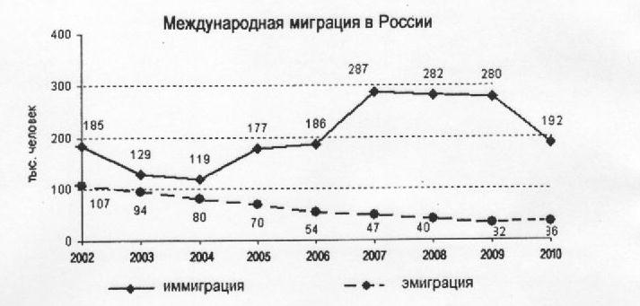
7. В каком году из перечисленных на постоянное место жительства в Россию из других стран въехало наименьшее число людей?
1) 2007 г.
2) 2008 г.
3) 2009 г.
4) 2010 г.
Ответ:__________________

8. Определите величину миграционного прироста населения России в 2003 г. Ответ запишите в виде числа.
Ответ:__________________ тыс.чел.

9. В каком из перечисленных регионов России средняя плотность населения наименьшая?
      - Республика Башкортостан
      - Кабардино-Балкарская Республика
      - Липецкая область
      - Амурская область
Ответ:_________________

Задания 10, 11 выполняются с использованием приведенной ниже карты погоды.
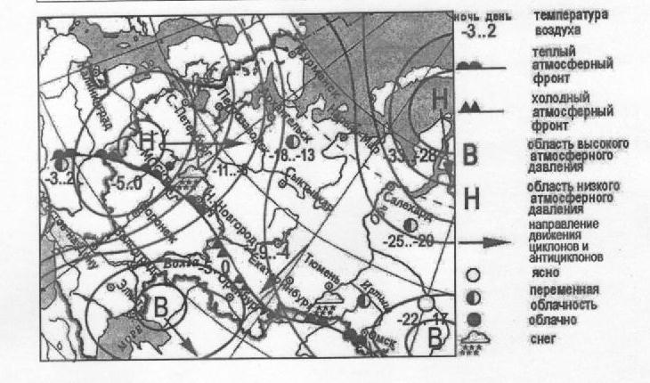
10. Какой из перечисленных городов, показанных на карте, находится в зоне действия циклона?
1) Омск
2) Оренбург
3) Санкт-Петербург
4) Тюмень
Ответ:_______________________

11. Карта погоды составлена на 1 февраля 2011 г. В каком из перечисленных городов, показанных на карте, на следующий день наиболее вероятно существенное потепление?
1) Екатеринбург
2) Москва
3) Оренбург
4) Салехард
Ответ:___________________

12. Какой из перечисленных видов природных ресурсов относится к исчерпаемым возобновимым?
1) энергия ветра
2) лесные ресурсы
3) медные руды
4) каменный уголь
Ответ: __________________

13. В каком из перечисленных высказываний содержится информация о режиме реки Дон?
1) Дон отличается высоким весенним половодьем и низкой меженью в остальное время года.
2) В устье русло Дона разделяется на многочисленные рукава и протоки (гирла), в том числе - Мёртвый Донец, Старый Дон.
3) По площади водосбора, равной 422 тыс. км2, Дон уступает в Европе только Волге, Дунаю и Днепру.
4) В верхнем течении Дон имеет неширокую (0,5-0,8 км) долину, которая ниже по течению близ устья реки Воронеж расширяется до 2-3 км.
Ответ: _________________

Задание 14 выполняется с использованием текста, приведённого ниже.
В Воронежской области начнётся разработка месторождений медно-никелевых руд. Добыча будет вестись подземным способом. При строительстве шахт плодородный слой будет снят и затем использован для рекультивации будущего хвостохранилища. Обогатительную фабрику построят по современным технологиям. Технология первичного обогащения такова, что понадобится много воды. Экологи обеспокоены возможной угрозой обогатительного производства для рек Хопёр, Дон, Ворона, питающих водой значительную часть прилегающих территорий.

14. Какие последствия строительства обогатительной фабрики могут представлять угрозу для рек? Укажите два последствия.
Ответ запишите на отдельном листе или бланке, указав сначала номер задания.

15. Используя данные таблицы, определите долю затрат (в %) на охрану атмосферного воздуха и проблемы изменения климата в общем объеме затрат на охрану окружающей среды в 2012 г. Полученный результат округлите до целого числа.
Затраты на охрану окружающей среды в Российской Федерации в 2012 г.
(в млн рублей)
Объем затрат на охрану окружающей среды | 432 319
в том числе по направлениям природоохранной деятельности:
охрана атмосферного воздуха и проблемы изменения климата | 89 289
очистка сточных вод | 187 466
обращение с отходами | 36 328
защита и реабилитация почвы, подземных и поверхностных вод | 35 953
сохранение биоразнообразия и среды обитания | 17 850
прочие | 65 433
Ответ:_______________________%.

16. Расположите перечисленные ниже города в порядке увеличения в них численности населения.
Запишите в таблицу получившуюся последовательность цифр.
1) Южно-Сахалинск
2) Ярославль
3) Омск
Ответ:

17. Определите, какой город имеет географические координаты 52° с.ш., 46° в.д.
Ответ:________________

Задания 18-21 выполняются с использованием приведённого ниже фрагмента топографической карты.
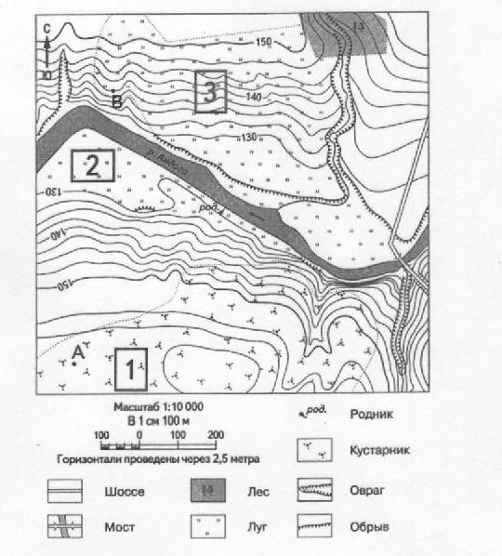
18. Определите по карте расстояние на местности по прямой от точки А до родника. Измерение проводите между точкой и центром условного знака. Полученный результат округлите до десятков метров. Ответ запишите в виде числа.
Ответ: _________________ м.

19. Определите по карте, в каком направлении от точки А находится родник.
Ответ:______________

20. Школьники выбирают место для игры в футбол. Оцените, какой из участков, обозначенных на карте цифрами 1, 2 и 3, больше всего подходит для этого. Для обоснования своего ответа приведите два довода.
Ответ запишите на отдельном листе или бланке, указав сначала номер задания.

21. На рисунках представлены варианты профиля рельефа местности, построенные на основе карты по линии А - В разными учащимися. Какой из профилей построен верно?
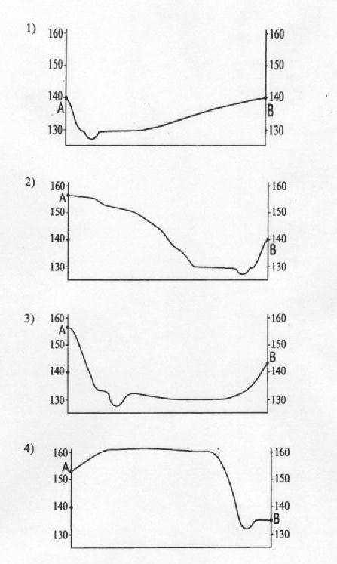
Ответ: ________________

Задания 22, 23 выполняются с использованием приведенного ниже текста.
Липецкая область - один из лидеров в России по производству сахара. В 2012 г. началась модернизация предприятий отрасли, из-за которой объёмы производства сахара составили всего 410,5 тыс. т. После её завершения был превзойден уровень 2011 г. - 634 тыс. т.

22. Карты какого географического района России необходимо выбрать, чтобы более детально изучить регион, в котором расположена Липецкая область?
1) Поволжья
2) Центральной России
3) Урала
4) Европейского Юга
Ответ:____________

23. Какая особенность сельского хозяйства Липецкой области способствует бесперебойному снабжению сахарных заводов сырьём?
Ответ запишите на отдельном листе или бланке, указав сначала номер задания.

24. Во время экскурсии учащиеся сделали схематическую зарисовку залегания горных пород на обрыве у берега реки.
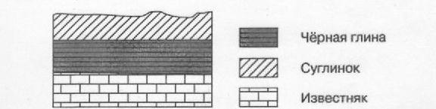
Расположите показанные на рисунке слои горных пород в порядке увеличения их возраста (от самого молодого до самого древнего).
Запишите цифры, которыми обозначены слои горных пород, в правильной последовательности в таблицу.
1) известняк
2) чёрная глина
3) суглинок
Ответ:

25. Туристические фирмы разных регионов России разработали слоганы (рекламные лозунги) для привлечения туристов в свои регионы. Установите соответствие между слоганами и регионами: к каждому элементу первого столбца подберите соответствующий элемент из второго столбца.
СЛОГАНЫ | РЕГИОНЫ
А) Полюбуйтесь суровой красотой Белого моря, гранитными скалами Кий-острова - уникального памятника природы в Онежской губе!  Б) Добро пожаловать в регион Кавказских Минеральных Вод! Здесь можно насладиться обилием солнечных дней, целебными минеральными водами, прозрачным воздухом, наполненным ароматами горной субальпийской и степной растительности! | 1) Архангельская область  2) Ставропольский край  3) Ростовская область  4) Приморский край
Запишите в таблицу выбранные цифры под соответствующими буквами.
Ответ:
А | Б

26. Расположите регионы России в той последовательности, в которой их жители встречают Новый год. Запишите цифры, которыми обозначены регионы, в правильной последовательности в таблицу.
1) Ненецкий АО
2) Калининградская область
3) Республика Саха (Якутия)
Ответ:

27. Проанализируйте климатограмму и определите, какой буквой на карте обозначен пункт, характеристики климата которого отражены в климатограмме.
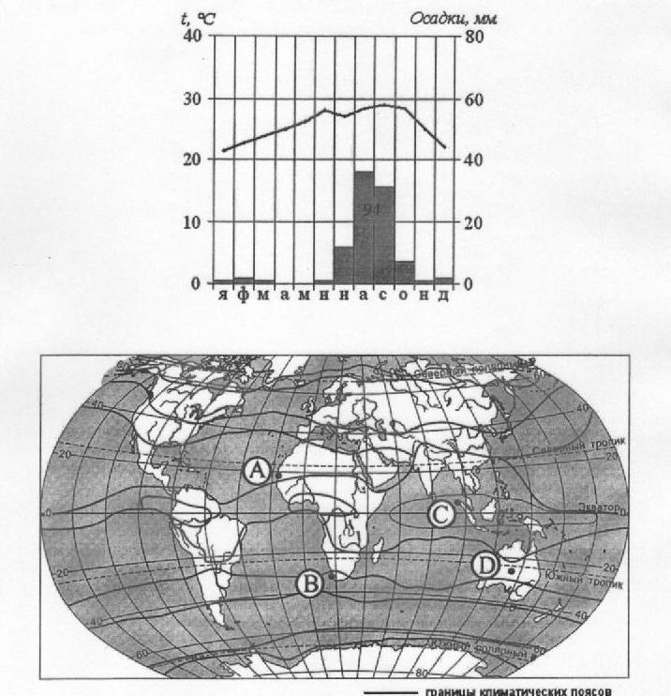
1) А
2) В
3) С
4) D
Ответ: ____________

Задания 28, 29 выполняются с использованием приведенного ниже текста.
Школьники из нескольких населённых пунктов России обменялись данными о средних температурах воздуха в июле и январе и других климатических показателях, полученными на местных метеостанциях в результате многолетних наблюдений. Собранные ими данные представлены в следующей таблице.
Пункт наблюдения | Географические координаты  пункта наблюдения | Средняя температура воздуха, °С |  | Среднемесячное количество атмосферных осадков, мм |  | Среднегодовое количество атмосферных осадков, мм
Пункт наблюдения | Географические координаты  пункта наблюдения | июль | январь | июль | январь | Среднегодовое количество атмосферных осадков, мм
Воронеж | 51° с.ш. 39° в.д. | +19,5 | -9,2 | 70 | 37 | 574
Октябрьский | 51° с.ш. 45° в.д. | +20,9 | - 12,3 | 44 | 23 | 384
Орск | 51° с.ш. 58° в.д. | +20,8 | - 13,4 | 15 | 38 | 297
Кызыл | 51° с.ш. 94° в.д. | +26,6 | - 30,2 | 9 | 47 | 223
28. Учащиеся проанализировали собранные данные в целях выявления зависимости между особенностями климата и географическим положением пункта. У всех учащихся выводы получились разные. Кто из учащихся сделал верный вывод на основе представленных данных?
1) Анна: «Среднегодовое количество атмосферных осадков уменьшается при движении с запада на восток».
2) Мария: «Чем ниже температура воздуха в зимнее время, тем больше среднегодовое количество атмосферных осадков».
3) Станислав: «При движении из Европейской части России в Азиатскую лето становится более прохладным».
4) Максим: «Для всех пунктов характерен летний максимум атмосферных осадков». Ответ:______________

29. В каком из перечисленных городов 23 октября Солнце раньше всего по московскому времени поднимется над горизонтом?
1) Орск
2) Воронеж
3) Кызыл
4) Октябрьский
Ответ:______________

30. Определите регион по его краткому описанию.
Эта область расположена в зонах южной тайги и смешанных лесов. По территории протекает самая протяжённая река Европейской части России. На этой реке находится административный центр области - крупный центр российского и международного туризма, один из городов «Золотого кольца» России с численностью населения около 600 тыс. человек. Ведущие отрасли промышленности: машиностроение и химическая (производство шин, синтетического каучука и смол, лаков и красок). Развита нефтеперерабатывающая и топливная, лёгкая (льняная и хлопчатобумажная), пищевая промышленность. Основная отрасль сельского хозяйства - животноводство (молочно-мясное скотоводство, свиноводство, птицеводство). Выращивают рожь, картофель, овощи, кормовые культуры, лён-долгунец.
Ответ:___________________________ область.

